

**学生实验实习报告册**

|  |  |
| --- | --- |
| 学年学期： | 2020－2021 学年 🞏春🗹秋学期 |
| 课程名称： | Web应用程序设计 |
| 学生学院： | 经济管理学院 |
| 专业班级： | Z0322003 |
| 学生学号： | 2020220088 |
| 学生姓名： | 胡彪 |
| 联系电话： | 13982720426 |

**重庆邮电大学教务处制**

|  |  |  |  |
| --- | --- | --- | --- |
| **课程名称** | Web应用程序设计 | **课程编号** | **A2030400** |
| **实验地点** | ICT运营实验室(综合实验楼C512) | **实验时间** | **20200602** |
| **校外指导教师** | **无** | **校内指导教师** | **谢青** |
| **实验名称** | **实验七、JSP内置对象** | | |
| **评阅人签字** |  | **成绩** |  |
| **评语** |  | | |

**一、实验目的**

1. 了解JSP内置对象request、response的基本概念。

2. 理解JSP内置对象request、response的常用方法的功能。

3. 掌握JSP内置对象request、response的应用。

4. 了解JSP内置对象session、application、out的基本概念。

5. 理解JSP内置对象session、application、out的常用方法的功能。

6. 掌握JSP内置对象session、application、out的应用。

7. 掌握JavaBean的应用。

**二、实验环境**

win10+Tomcat+eclipse

**三、实验内容及步骤**

1、使用request的常用方法获取用户提交的信息，如下图所示，源代码文件上传至服务器。

源代码如下：

<%@ page language="java" import="java.util.*" contentType="text/html; charset=UTF-8"

pageEncoding="UTF-8"%>

<!DOCTYPE html>

<html>

<head>

<meta charset="UTF-8">

<title>requestDemo</title>

</head>

<body bgcolor = "#fffff0">

<form action = "" method = "post">

<input type = "text" name = "qwe">

<input type = "submit" name = "提交">

</form>

请求方式：<%=request.getMethod() %><br>

请求的资源：<%=request.getRequestURI() %><br>

请求用的协议：<%=request.getProtocol() %><br>

请求的文件名：<%=request.getServletPath() %><br>

请求的服务器的IP：<%=request.getServerName() %><br>

请求服务器的端口：<%=request.getServerPort() %><br>

客户端IP地址：<%=request.getRemoteAddr() %><br>

客户端主机名：<%=request.getRemoteHost() %><br>

表单提交来的值：<%=request.getParameter("qwe") %><br>

<%

String str = "";

if(request.getParameter("qwe")!=null){

Enumeration enumt = request.getParameterNames();

while(enumt.hasMoreElements()){

str = enumt.nextElement().toString();

out.println(str+":"+request.getParameter(str)+"<br>");

}

}

%>

</body>

</html>

运行截图如下：

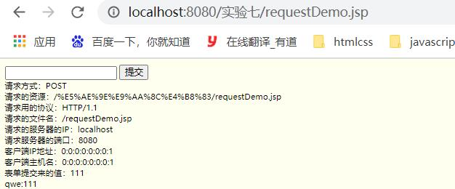

2、应用response对象，实现如下图效果，源代码文件上传至服务器。

源代码如下：

<%@ page language="java" import = "java.util.*" contentType="text/html; charset=UTF-8"

pageEncoding="UTF-8"%>

<!DOCTYPE html>

<html>

<head>

<meta charset="UTF-8">

<title>responseDemo</title>

</head>

<body>

<%

String address = request.getParameter("where");

if(address !=null){

if(address.equals("cqupt"))

response.sendRedirect("http://www.cqupt.edu.cn");

else if(address.equals("syzx"))

response.sendRedirect("http://172.22.104.2");

else if(address.equals("jwzx"))

response.sendRedirect("http://jwzx.cqupt.edu.cn");

}

%>

<b>Please select:</b>

<br>

<form action="" method = "CET">

<select name = "where">

<option value = "cqupt" selected>

go to 重邮

<option value = "syzx">

go to 实验在线

<option value = "jwzx">

go to 教务在线

</select>

<input type = "submit" value = "go">

</form>

</body>

</html>

运行截图如下：

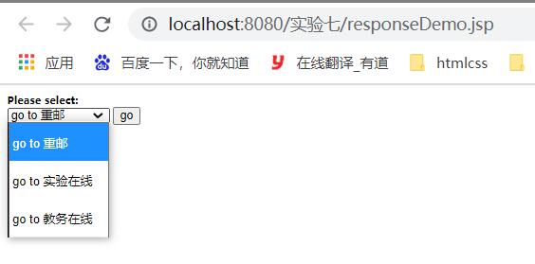

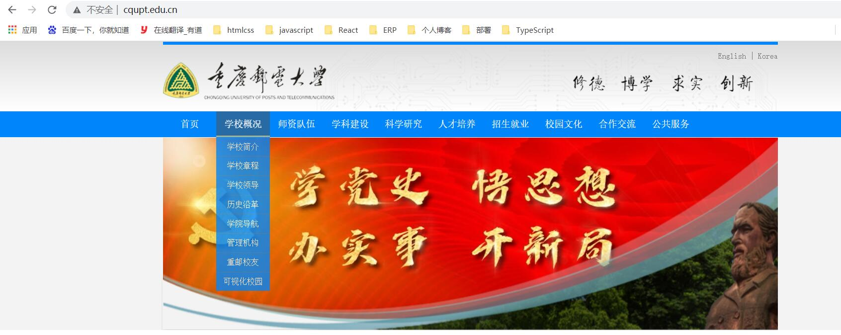

3、使用session对象的常用方法获取session的信息，如下图所示

源代码如下：

<%@ page language="java" import = "java.util.* " contentType="text/html; charset=UTF-8"

pageEncoding="UTF-8"%>

<!DOCTYPE html>

<html>

<head>

<meta charset="UTF-8">

<head><title>session对象_例1</title></head>

</head>

<body><br>

session的创建时间：<%=session.getCreationTime()%>&nbsp;&nbsp;<%=new Date(session.getCreationTime()) %><br><br>

session的ID号：<%=session.getId()%><br><br>

客户端最近一次请求时间：<%=session.getLastAccessedTime() %>&nbsp;&nbsp;<%=new java.sql.Time(session.getLastAccessedTime())%><br><br>

两次请求时间间隔多长时间此SESSION被取消（s）：<%=session.getMaxInactiveInterval() %><br><br>

是否创建一个新的SESSION：<%=session.isNew()?"是":"否" %><br><br>

<%

session.putValue("name","实验中心");

session.putValue("number","62461369");

%>

<%

for(int i = 0;i<session.getValueNames().length;i++){

out.println(session.getValueNames()[i]+"="+session.getValue(session.getValueNames()[i]));

}

%>

<!-- 返回的是从格林威治时间(GMT)1970年1月1日0:00:00起到计算当时的毫秒数 -->

</body>

</html>

运行截图如下：

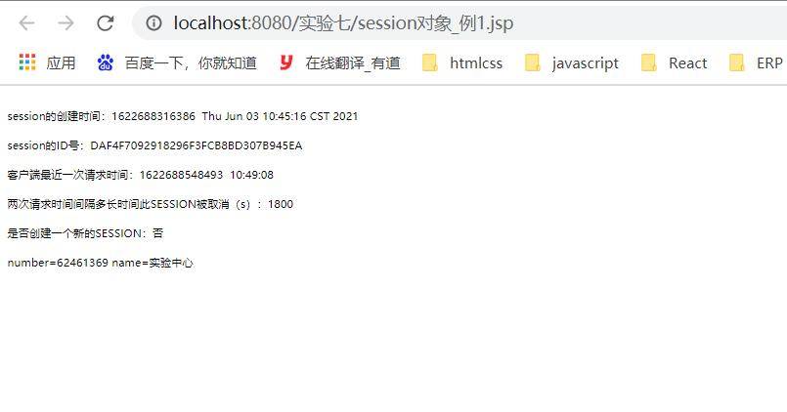

4、应用application对象，实现如下图效果：（选做）

源代码如下：

<%@ page language="java" contentType="text/html; charset=UTF-8"

pageEncoding="UTF-8"%>

<!DOCTYPE html>

<html>

<head>

<meta charset="UTF-8">

<title>APPLICATION对象_例1</title>

</head>

<body><br>

JSP(SERVLET)引擎名及版本号：<%=application.getServerInfo() %><br><br>

返回/application1.jsp虚拟路径的真实路径：<%=application.getRealPath("/applicationDemo.jsp") %><br><br>

服务器支持的Servlet API的大版本号：<%=application.getMajorVersion() %><br><br>

服务器支持的Servlet API的小版本号：<%=application.getMinorVersion() %><br><br>

指定资源（文件及目录）的URL路径：<%=application.getResource("/applicationDemo.jsp") %>

<br><br><!-- 可以将application1.jsp换成一个目录 -->

<!-- 由于application一直存在于服务器端，可以利用此特性对网页记数 -->

<%

if (application.getAttribute("count")==null)

application.setAttribute("count", "1");

else if(session.isNew())

application.setAttribute("count", Integer.toString(Integer.valueOf(application.getAttribute("count").toString()).intValue()+1));

%>

你是第<%=application.getAttribute("count") %>位访问者

</body>

</html>

运行截图如下：

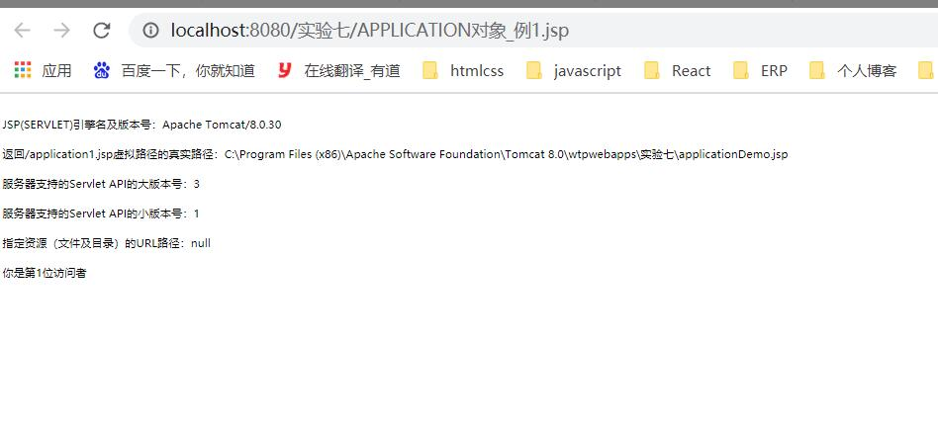

5、使用out对象，输出数字及剩余缓冲区大小。实现如下图效果：（选做）

源代码如下：

<%@ page language="java" contentType="text/html; charset=UTF-8"

pageEncoding="UTF-8"%>

<%@ page buffer = "1kb"%>

<!DOCTYPE html>

<html>

<head>

<meta charset="UTF-8">

<title>OUT对象_例1:缓存测试</title>

</head>

<body>

<%

for(int i = 0;i<10;i++)

out.println(i+"{"+out.getRemaining()+"}");

%><br>

缓存大小:<%=out.getBufferSize() %>

剩余缓存大小:<%=out.getRemaining() %>

自动刷新:<%=out.isAutoFlush() %>

<%--out.clearBuffer(); --%>

<%--out.clear(); --%>

1.该JSP网页已完成信息的输出

2.输出缓冲区已满

3.JSP中调用out.flush()或response.flushbuffer()

</body>

</html>

运行截图如下：

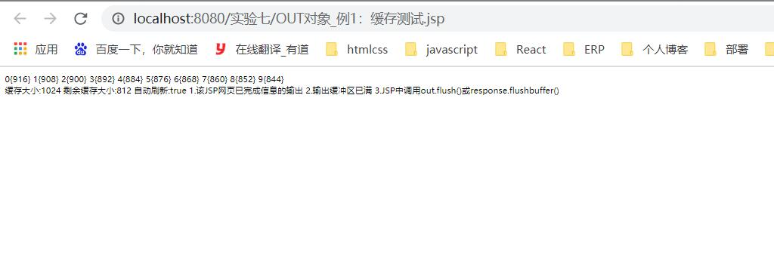

6、参考教材第五章JavaBean的例子，先编写一个登录JavaBean，然后编写一个登录html页面（login.html），提交后的处理页面（login.jsp）应用该登录JavaBean获取表单的值，如果用户名和密码都正确（例如用户名等于QQ，密码等于123），页面跳转到成功页面，否则跳转到登录页面（login.html）。源代码文件上传至服务器。

源代码如下：

login.html:

<!DOCTYPE html>

<html>

<head>

<meta charset="UTF-8">

<title>登录</title>

</head>

<body bgcolor = "f0f8ff">

<center>

<h1>登 录 界 面</h1><hr><br>

<form method = "get" action = "login.jsp">

请输入学号：<br>

<input type = "text" name = "studentNumber" style = "width:300px ;height:20px"><br>

请输入密码：<br>

<input type = "password" name = "password" style = "width:300px ;height:20px"><br>

<br>

<input type = "submit" value = "提交">

</form>

</center>

</body>

</html>

login.jsp:

<%@ page language="java" contentType="text/html; charset=UTF-8"

pageEncoding="UTF-8" %>

<!DOCTYPE html>

<html>

<head>

<meta charset="UTF-8">

<title>校验界面</title>

</head>

<body>

<jsp:useBean id = "student" class = "zuoye.StudentLogin" />

<jsp:setProperty property="*" name="student"/>

<%

String studentNumber = student.getStudentNumber();

String password = student.getPassword();

if ((studentNumber != null)&&password != null){

if(studentNumber.equals("qq")&&password.equals("123")){

response.sendRedirect("http://jwzx.cqupt.edu.cn");

}

else{

response.sendRedirect("login.html");

}

}%>

</body>

</html>

StudentLogin.java:

package zuoye;

public class StudentLogin {

private String studentNumber;

private String password;

public String getStudentNumber() {

return studentNumber;

}

public void setStudentNumber(String studentNumber) {

this.studentNumber = studentNumber;

}

public String getPassword() {

return password;

}

public void setPassword(String password) {

this.password = password;

}

}

运行截图如下：

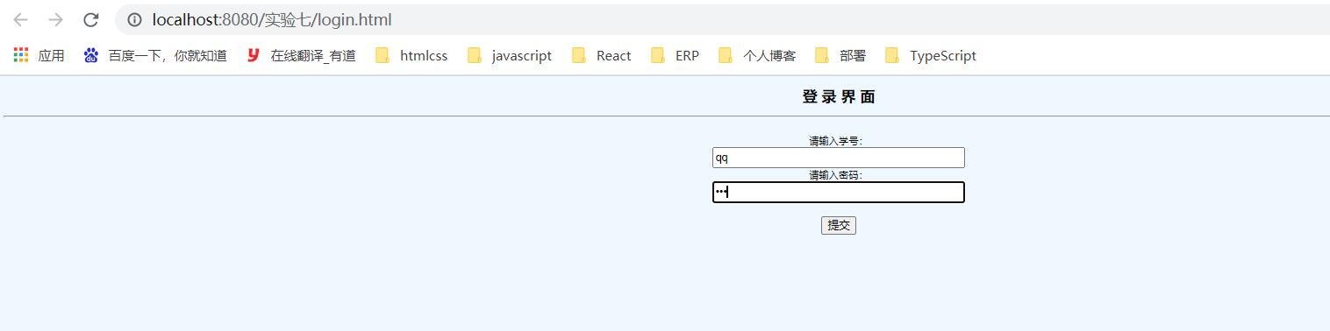

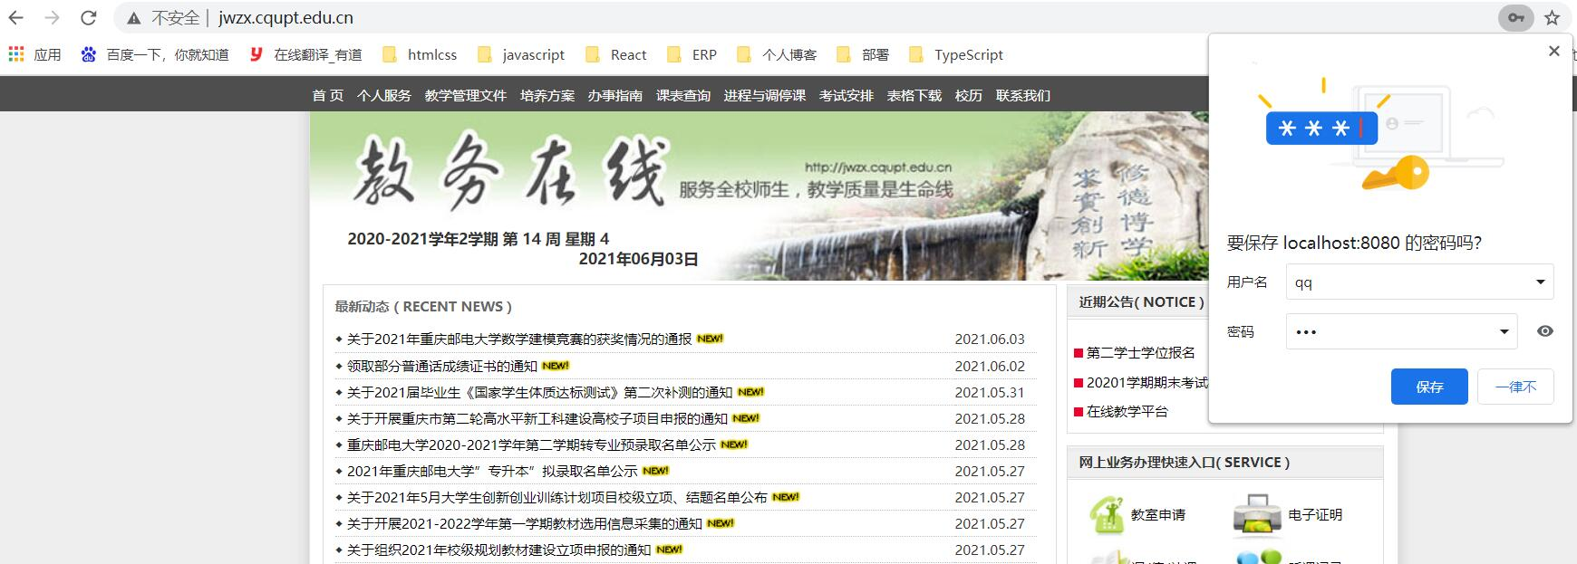

**四、实验心得及体会**

经过这次实验，我学会了如何使用JSP的内置对象，如request、response、seesion等，学会了如何传递参数和进行页面跳转以及查询设备IP端口号等，觉得受益良多。